Муниципальное дошкольное образовательное учреждение
«Детский сад № 21»

Консультация «Кто с панамками не дружит, солнечный удар заслужит»

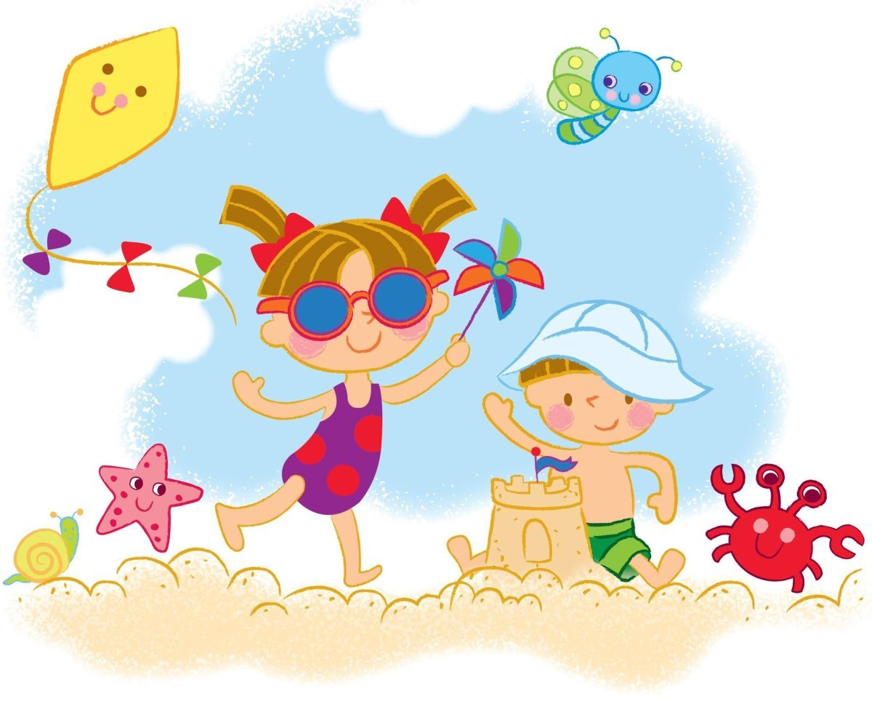

Подготовила Е.А. Юсупова

Июль, 2023 г.

Правила нахождения под открытыми солнечными лучами.

Солнечный удар – это острое болезненное состояние, которое возникает из-за перегрева головы прямыми солнечными лучами : кровеносные сосуды мозга расширяются, происходит сильный приток крови к голове. В некоторых случаях могут возникать разрывы мелких кровеносных сосудов мозга, что может вызвать нарушения центральной и периферической нервных систем человека.
Получить тепловой удар еще легче, чем солнечный : солнце не является для него необходимым условием, достаточно усиленно поработать в слишком теплой, не пропускающей воздух одежде или несколько часов провести в душном, плохо вентилируемом помещении. Тепловой удар возникает в результате сильного перегрева организма, когда ускоряются процессы теплообразования с одновременным снижением или замедлением теплоотдачи в организме.
Основные признаки теплового или солнечного удара : покраснение лица и кожи тела, резкая слабость, холодный пот, расширение зрачков, одышка, сонливость, сильная головная боль, головокружение, потемнение в глазах (у детей часто сопровождается носовым кровотечением, частый и слабый пульс, высокая температура (до 40 градусов, в тяжелых случаях – судороги, потеря сознания, тошнота, рвота, холодная, иногда синюшная кожа.
Перегрев хуже переносится у детей, потому что естественная терморегуляция организма еще несовершенна. При появлении у человека перечисленных симптомов, нужно оказать незамедлительную помощь.
Чтобы избежать получение теплового удара :
нужно избегать физической активности в слишком жаркие дни и в часы активного солнца с 11.00 до 16.00;
следует защищаться от солнца, надев головной убор, или воспользоваться зонтом;
носить одежду светлых тонов из хорошо проветриваемых, натуральных тканей (хлопок, лен, шерсть);
пить большое количество жидкости (1,5-2 литра в день);
поддерживать постоянную циркуляцию воздуха в закрытых помещениях;
следует избегать переедания.
Правила загара для детей:
Детский солнцезащитный крем – обязательное условия принятие солнечных ванн. Для малышей лучше приобрести специальный детский крем с фактором защиты не ниже SPF 15. На солнце у ребенка обязательно должна быть покрыта голова. Лучше всего, если головной убор будет из натуральной ткани светлого оттенка. Для тех деток, которые не любят носить солнцезащитные очки, лучше выбирать головные уборы с козырьком или панамы с широкими полями. В свободном доступе у ребенка должна быть чистая питьевая вода или морс, который утолит жажду. Так как под воздействием солнца усиливается потоотделение и ребенку следует пить больше обычного. После купания необходимо насухо вытереть ребенка, так как влажная кожа усиливает проводимость солнечных лучей, которые могут вызвать ожоги.

